Jueves
14
de Octubre

Educación Preescolar
Pensamiento Matemático

¿Cuántos hay?

Aprendizaje esperado: Resuelve problemas a través del conteo y con acciones sobre las colecciones.

Énfasis: Resuelve problemas de cantidad a través de acciones (agregar).

¿Qué vamos a aprender?

Aprenderás a contar diversos objetos no mayores a 20 elementos.

Pueden ser coches, muñecos, peluches, pelotas, flores, o animales.

Pide a un adulto que te acompañe, él o ella podrán ayudarte a desarrollar las actividades y a escribir las ideas que te surjan.

¿Qué hacemos?

Observa y escucha con atención los siguientes videos.

- Puedes contar conmigo| canciones once niños.
https://www.youtube.com/watch?v=-bvgfMD7-i0

Responde las siguientes preguntas del video que acabas de observar.

- ¿Cuántos bocadillos escuchaste?
- ¿Cuántas ardillas había en el árbol?
- ¿Cuántas nubes pasaron en el cielo?
- El perro, ¿Cuántas manchitas tiene?

Si tienes el libro Mi álbum de preescolar primer grado en casa, pide a mamá, papá o a un adulto cercano que te lo den, busca la pág. 16 “Insectos y bichos” y responde las siguientes preguntas.

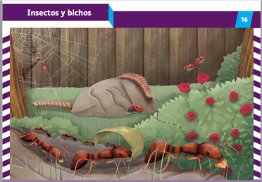
https://libros.conaliteg.gob.mx/20/K1MAA.htm?#page/16

- ¿Cuántas hormigas hay?
- ¿Cuántas catarinas viste?
- ¿Cuántos ciempiés contaste?
- ¿Cuántas arañas pudiste encontrar?
- Hay también rosas rojas, ¿Cuántas son?

En libro Mi álbum de preescolar segundo grado página 12 “Colecciones” podrás contar los juguetes que observes, y en Mi álbum de preescolar tercer grado página 10 “Paseo por el zoológico” contarás las colecciones de animales.

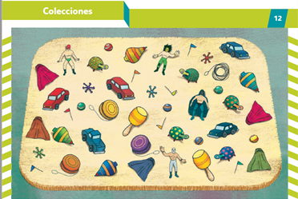
https://libros.conaliteg.gob.mx/20/K2MAA.htm?#page/12

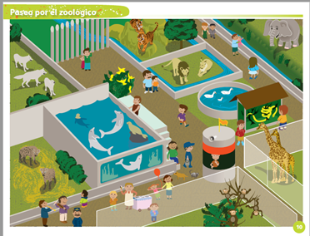
https://libros.conaliteg.gob.mx/20/K3MAA.htm?#page/10

Finalmente escucha la siguiente canción.

- Canción. Los números de kitzya y Gabriela.
https://www.youtube.com/watch?v=L0EiSqF7LNE

¡Buen trabajo!

Gracias por tu esfuerzo.

Para saber más:
Lecturas

https://www.conaliteg.sep.gob.mx/

